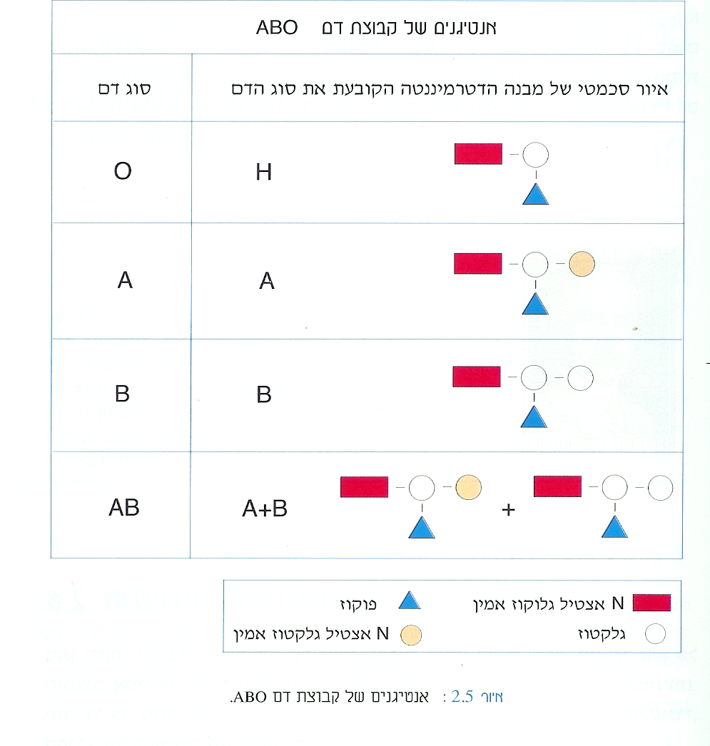

זיהוי בין תאי הדם האדומים:

כל תאי הדם האדומים קושרים אליהם את הסוכרים : אצטיל גלוקוז אמין, פוקוז וגלקטוז.
העובדה שמאפשרת זיהוי בין תאי הדם היא נוכחות סוכר רביעי הקשור לממברנה וסוגו.
בטבלה הנ"ל ניתן לראות כי אל תאי דם מסוג "או" לא נקשר סוכר רביעי, אל תאי מסוג "איי" נקשר אצטיל גלקטוז אמין, אל תאי דם מסוג "בי" נקשר גלקטוז נוסף ואילו סוג הדם "איי-בי" הינו סוג דם אשר מכיל תאי דם אדומים הן מסוג "איי" והן מסוג "בי".

